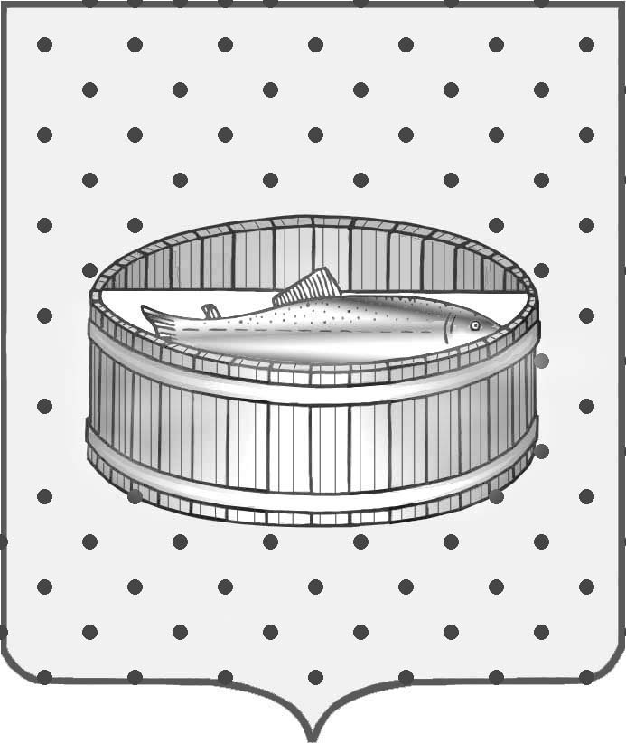
Ленинградская область
Лужский муниципальный район
Совет депутатов Лужского городского поселения

РЕШЕНИЕ

от 26 февраля 2014 года № 369

Об утверждении схемы одномандатных
избирательных округов по выборам
депутатов в совет депутатов
муниципального образования
«Лужское городское поселение
Лужского муниципального района
Ленинградской области»

В соответствии с пунктами 2, 4, 8 статьи 18 Федерального закона от 12.06.2002 года № 67-ФЗ «Об основных гарантиях избирательных прав и права на участие в референдуме граждан Российской Федерации», частью 5 статьи 4 Федерального закона от 02.10.2012 года № 157-ФЗ «О внесении изменений в Федеральный закон «О политических партиях» и Федеральный закон «Об основных гарантиях избирательных прав и права на участие в референдуме граждан Российской Федерации», частью 5 статьи 9 Областного закона Ленинградской области от 15.03.2012 года № 20-оз «О муниципальных выборах в Ленинградской области», с пунктом 2 статьи 34 Устава муниципального образования Лужское городское поселение Лужского муниципального района Ленинградской области, Совет депутатов Лужского городского поселения Лужского муниципального района Ленинградской области (далее Совет депутатов Лужского городского поселения) р е ш и л:

1. Образовать на территории Лужского городского поселения Лужского муниципального района Ленинградской области одномандатные избирательные округи с № 1 по № 20 (включительно) по выборам депутатов Совета депутатов Лужского городского поселения.
2. Утвердить схему одномандатных избирательных округов муниципального образования Лужское городское поселение Лужского муниципального района Ленинградской области для проведения выборов депутатов муниципального образования Лужское городское поселение Лужского муниципального района Ленинградской области согласно приложениям №№ 1 и 2.
3. Решение вступает в силу со дня его официального опубликования.
4. Контроль за исполнением решения оставляю за собой.

Глава Лужского городского поселения,
исполняющий полномочия
председателя Совета депутатов С.Э. Самородов

